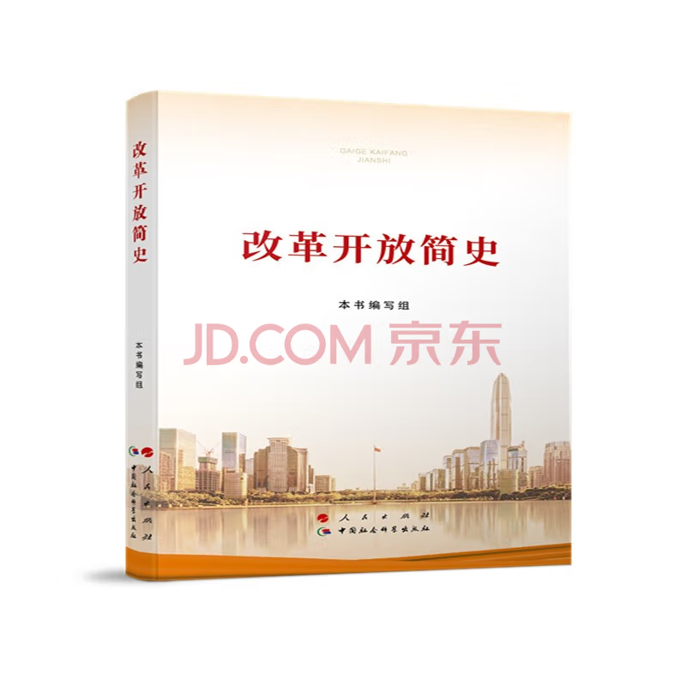

基本信息

书名：改革开放简史

作者：本书编写组 主编
出版社：人民出版社
出版日期：2021-08

ISBN：9787010231860

页码：186

定价：32.00元

装帧：平装

开本：32开

内容简介

在中国共产党成立100周年之际，由中共中央宣传部等部门组织编写的《改革开放简史》正式出版发行。该书共7章44节，完整、系统回顾了40多年来，中国共产党以毛泽东思想、邓小平理论、“三个代表”重要思想、科学发展观和习近平新时代中国特色社会主义思想为指导，在改革开放起步时期、开创新局面时期、在科学发展中深化时期、进入新时代时期等不同阶段，团结带领全国各族人民解放思想、实事求是，开辟中国特色社会主义建设新道路，开创改革开放和社会主义现代化建设新局面，不断与时俱进，开拓创新，经受住各种困难和风险考验，取得脱贫攻坚战全面胜利，如期实现全面建成小康社会目标，把中国特色社会主义事业胜利推向前进的奋斗历程。
目 录

第一章 改革开放拉开大幕
第二章 改革开放全面展开
第三章 改革开放开创新局面
第四章 改革开放在科学发展中深化
第五章 改革开放进入新时代
第六章 坚定不移推进全面深化改革
第七章 坚定不移扩大高水平对外开放

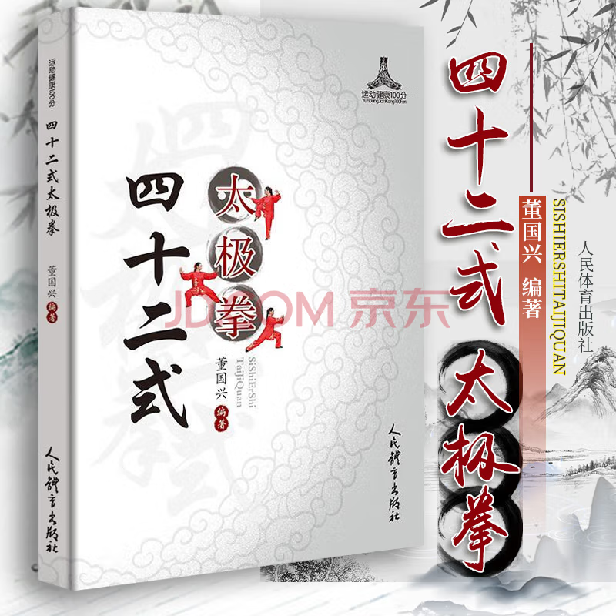

基本信息

书名：四十二式太极拳
作者： 董国兴 著
出版社：人民体育出版社
出版日期：2021-06
ISBN：9787500958161
页码：133
定价：33.00元
装帧：平装
开本：32开

内容简介

四十二式太极拳，不局限于某个流派，兼采众长，所以又被称为“综合太极拳”。此拳以杨式太极拳动作为基调，选用了陈式太极拳的发劲动作（如掩手肱捶、野马分鬃）、吴式太极拳的细腻手法（如开合手、右单鞭）、孙式太极拳的开合手法及灵活步法（如斜飞式等），风格突出，结构新颖，内容充实，锻炼全面。因为上述诸多优点，此拳受到教练员与运动员以及广大太极拳爱好者的一致好评，成了广传全球的中国太极拳标准套路。
目 录

- 起势
二、右揽雀尾
三、左单鞭
四、提手
- 五、白鹤亮翅
六、搂膝拗步
七、撇身捶
八、捋挤式
九、进步搬拦捶
十、如封似闭
。。。。。。

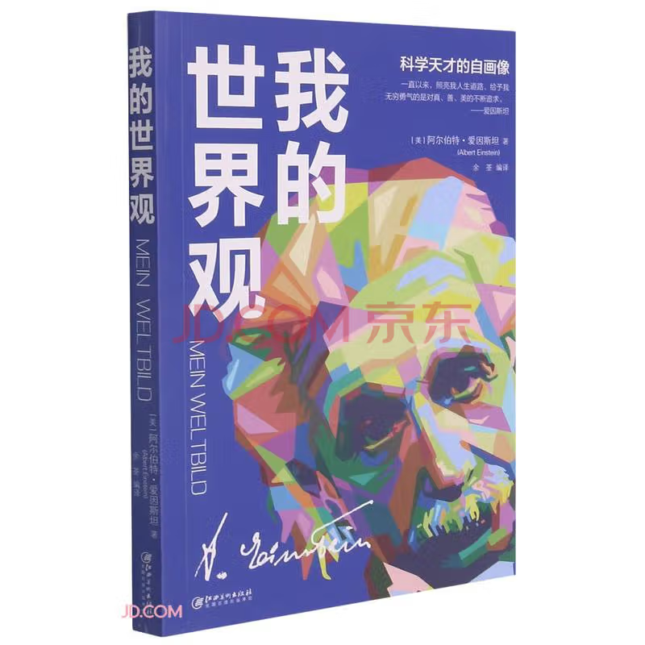

基本信息

书名：我的世界观(科学天才的自画像)
作者： [美] 阿尔伯特·爱因斯坦 著，余荃 译
出版社：江西美术出版社
出版日期：2021-03
ISBN：9787548078692
页码：242
定价：36.00元
装帧：平装
开本：32开

内容简介

爱因斯坦一生发表了300多篇科学论文以及150多篇非科学论文，留下了3万多封信件。本书以时间为轴，以卡尔·泽里希（Carl Seelig）编辑修订的德语版《我的世界观》为底本，对爱因斯坦的书信、演讲、刊文、访谈等珍贵史料进行了重新编排，帮助读者一窥这位天才科学家在政治、经济、文化、宗教、犹太文化、纳粹主义、战争等问题上的思考，领略这位伟大科学家隐秘而纯真的精神世界。
目 录

1920—1929年
给日本小学生的一封信
达沃斯的大学课程
论国家之间的和平共处
保障人类的未来
给利奥·拜克（Leo Baeck）的献语
爱因斯坦大事年纪

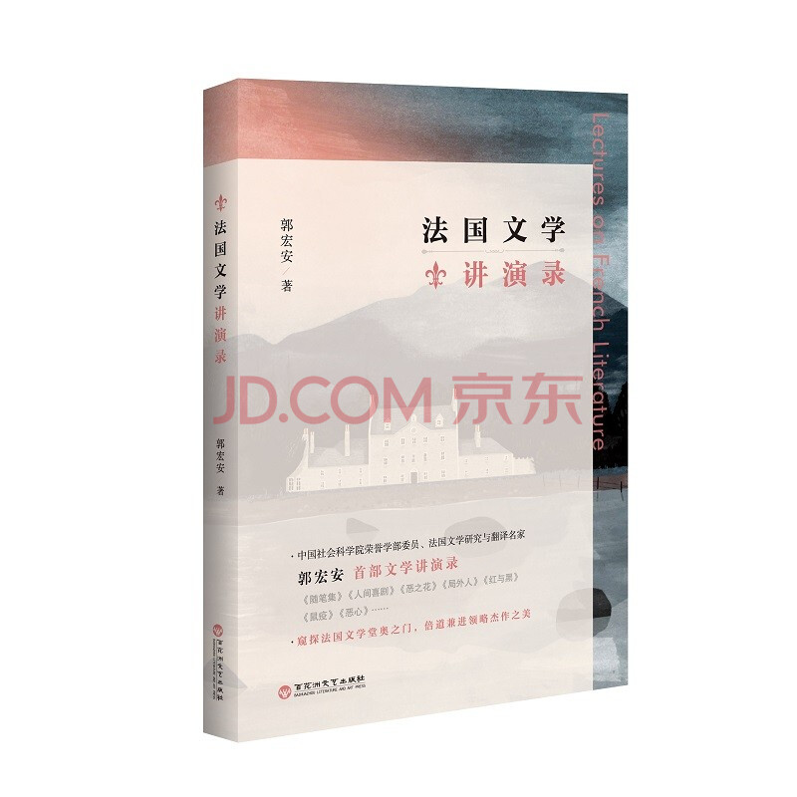

基本信息

书名： 法国文学讲演录
作者： 郭宏安 著
出版社：百花洲文艺出版社
出版日期：2021-09

ISBN：9787550042032
页码：210
定价：36.00元
装帧：平装
开本：32开

内容介绍

《法国文学讲演录》是中国社会科学院荣誉学部委员、□□文学研究与翻译名家郭宏安先生的首部文学讲演录。近40年来，作者曾在多所高等院校或社会机构开展有关□□文学的讲座，由此精选出10篇讲稿，汇编成书。书中讨论了蒙田、巴尔扎克、波德莱尔、圣伯夫等名家及其名作，相当于带领广大读者对他们进行了艺术侦查与创作剖析，皆以简洁质朴的文字、深入浅出的方式，极为鲜明表达了作者对于□□文学特点与发展的见解。同时，作者介绍了作品背后所反映的广泛社会背景和丰富的生活内容，突出其独特性根植于□□文明的传统，追溯了激情的轨迹，并充分品味细节的魔力，重温与鲜活文字初遇的欣喜。

目录
20世纪的法国文学图景
蒙田和他的《随笔集》
《红与黑》：人怎样才能够幸福
谈谈巴尔扎克
在恶之花园中徜徉
——波德莱尔和他的《恶之花》
圣伯夫：在现代性的门槛上
读《局外人》
让·斯塔罗宾斯基：超越“日内瓦学派”
略说文学随笔
传达原作的风格，是文学翻译的优选境界
——以《局外人》和《红与黑》为例

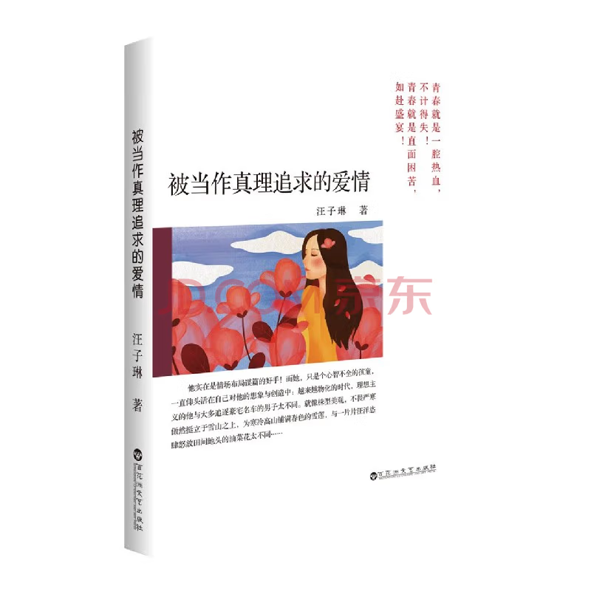

基本信息

书名：被当作真理追求的爱情
作者: 许复 编
出版社:百花洲文艺出版社
出版时间:2021-06
定价:39.00
ISBN：9787537864077
页码：253
开本:32
装订:平装

内容介绍

人生难得一知己，千古 知音 难觅！尤其是异性间 惺惺相惜、相敬的知音！胡 玫版《孔子》林子玥喜欢， 集合了她心中理想的男人与 女人。男人，贫贱不移富贵 不淫威武不屈坦荡磊落：承 认美色难以抵挡又终抵挡住 ，情思深深，而无邪念。女 人，雄才美色兼顾识大体顾 大局知进退懂取舍善解人意 ：真乃男人红颜知己！

目录

第一章：读研
第二章：宠爱
第三章：桃花
第四章：身份
..............
第十一章：守护
第十二章：节日
第十三章：矛盾
第十四章：惊喜
第十五章：幼稚
第十六章：温暖

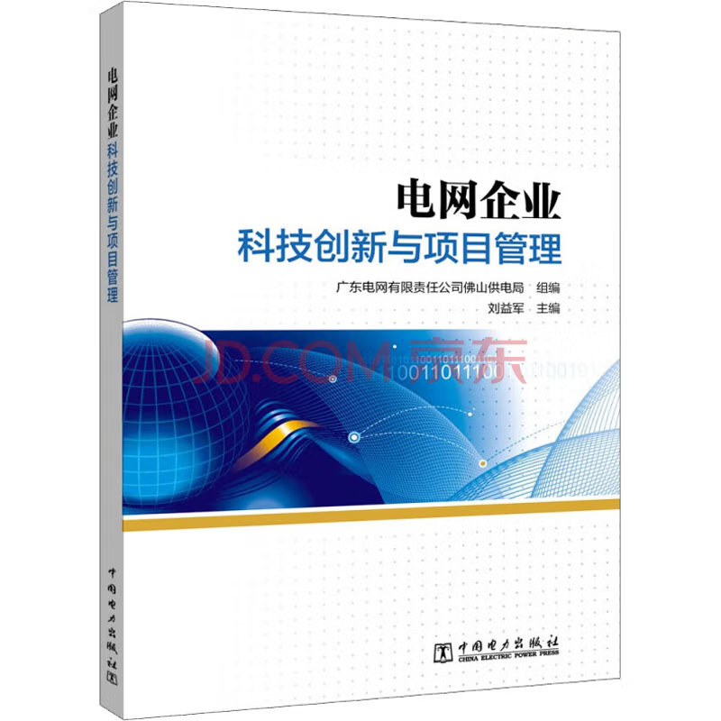

基本信息

书名：电网企业科技创新与项目管理
作者: 刘益军 著
出版社:中国电力出版社
出版时间:2021-10
定价:40.00

ISBN:9787519859725
页码：140
开本:16
装订:平装

内容介绍

本书针对电网企业科技创新专业特色与管理模式，基于电网企业科技创新领域实践做法和科技创新通用知识与政策法规等，从科技创新管理体系、项目管理、团队建设、创新成果与奖励、知识产权、创新工具与方法等方面，对电网企业开展科技创新活动可能涉及的各业务领域知识进行了全面、系统地阐述。本书内容包括八个章节，分别是电力企业科技创新管理体系、创新与人才成长、技术创新项目管理、创新团队管理、创新常用工具与方法、技术创新中的知识产权管理、科技成果与奖励、职务科技成果转化。

目录
●前言
第一章 科技创新管理体系
第二章 科技创新与人才成长
第三章 科技创新项目管理
第四章 创新团队管理
第五章 创新常用工具与方法
第六章 知识产权管理
第七章 科技成果与奖励
第八章 科技成果转化

